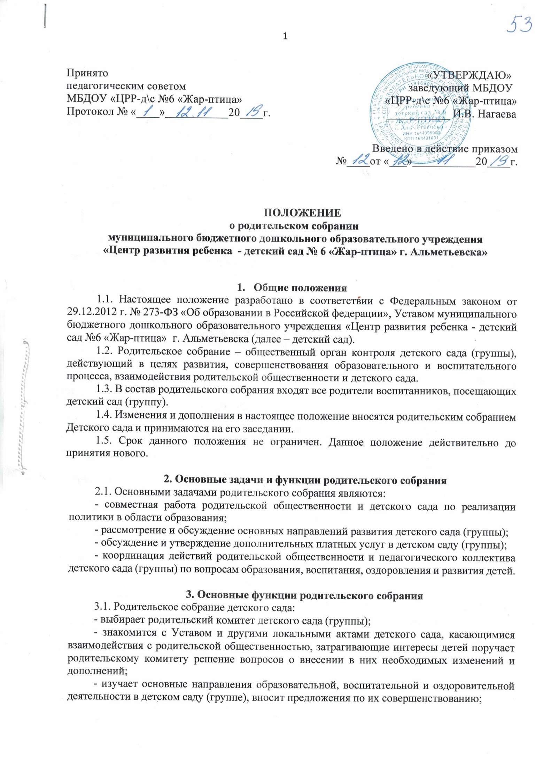
- заслушивает вопросы, касающиеся организации содержания, форм, методов образовательного процесса, планирования образовательной деятельности детского сада (группы);
- обсуждает проблемы организации дополнительных образовательных услуг детям, в том числе платных в детском саду (группе);
- принимает информацию заведующего, отчеты педагогических и медицинских работников о состоянии здоровья детей, ходе реализации образовательных и воспитательных программ, результатах готовности детей к школьному обучению;
- вносит предложение по совершенствованию педагогического процесса в детском саду (группе);
- участвует в планировании совместных с родителями мероприятий в Детском саду, групповых родительских собраний, Дней открытых дверей и др.

4. Права родительского собрания
4.1. Родительское собрание имеет право:
- выбирать родительский комитет детского сада (группы);
- требовать у родительского комитета выполнения и контроля выполнения его решений.
4.2. Каждый член родительского собрания имеет право:
- потребовать обсуждения родительским собранием любого вопроса, находящегося в компетенции, если это предложение поддержит большая часть членов собрания.
При несогласии с решением родительского собрания высказывать свое мотивированное мнение, которое должно быть занесено в протокол.

5. Организация управления родительским собранием
5.1. В состав родительского собрания детского сада (группы) входят все родители детей Детского сада (группы).
5.2. Родительское собрание избирает из своего состава родительский комитет Детского сада (группы): председателя и секретаря сроком на один учебный год.
5.3. В необходимых случаях на заседание родительского собрания приглашаются педагогические, медицинские и другие работники детского сада, представители общественных организаций, учреждений, родители, представители Учредителя. Необходимость их приглашения определяется председателем родительского комитета Детского сада (группы).
5.4. Общее родительское собрание Детского сада ведет заведующий Детским садом совместно с председателем родительского комитета.
5.5. Родительское собрание группы ведет председатель родительского комитета группы.
5.6. Председатель родительского собрания:
- обеспечивает посещаемость родительского собрания совместно с председателями родительских комитетов групп;
- совместно с заведующим детским садом определяет повестку дня родительского комитета;
- взаимодействует с председателями родительских комитетов групп;
- взаимодействует с заведующим по вопросам ведения собрания, выполнения его решений.
5.7. Родительское собрание работает по плану, составляющему часть годового плана детского сада.
5.8. Общее родительское собрание собирается не реже 2 раз в год, групповое – не реже 1 раза в квартал.
5.9. Заседания родительского собрания правомочны, если на них присутствует 2/3 всех родителей воспитанников.
5.10. Решение родительского собрания принимается открытым голосованием и считается принятым, если за него проголосовало большинство присутствующих.
5.11. Организацию выполнения решений родительского собрания осуществляет родительский комитет детского сада (группы) совместно с заведующим.
5.12. Непосредственным выполнением решений занимается ответственные лица, указанные в протоколе заседания родительского собрания. Результаты докладываются родительскому собранию на следующем заседании.
5.13. Родительское собрание взаимодействует с родительским комитетом Детского сада.

5. Ответственность родительского собрания
5.1. Родительское собрание несет ответственность:
- за выполнение закрепленных за ним задач и функций;
- соответствие принимаемых решений законодательству Российской Федерации и Республики Татарстан, нормативно-правовым актам.

6. Делопроизводство родительского собрания
6.1. Заседания родительского собрания оформляются протоколом, допускается оформление протокола в электронном виде.
6.2. В тетради протоколов фиксируется:
- дата проведения заседания;
- количество присутствующих (отсутствующих);
- приглашенные (ФИО, должность);
- повестка дня;
- ход обсуждения вопросов, выносимых на родительское собрание;
- предложения, рекомендации и замечания родителей, педагогических и других работников, приглашенных лиц;
- решение родительского собрания.
6.3. Протоколы подписываются председателем и секретарем родительского комитета детского сада (группы).
6.4. Нумерация протоколов ведется от начала учебного года.
6.5. Протоколы хранятся в делах Детского сада 5 лет и передается по акту (при смене руководителя, при передаче в архив).
6.7. Тетрадь протоколов общего родительского собрания хранится у старшего воспитателя.
6.8. Тетради протоколов родительских собраний групп хранятся у воспитателей с момента комплектования группы до выпуска детей в школу.

